Міністерство освіти і науки України

Національний університет «Львівська політехніка»

Кафедра систем штучного інтелекту

**Звіт**

**про виконання лабораторних та практичних робіт блоку № 4**

На тему: «Одновимірні масиви. Двовимірні Масиви. Вказівники та Посилання. Динамічні масиви. Структури даних. Вкладені структури. Алгоритми обробки та робота з масивами та структурами.»

***з дисципліни:*** «Основи програмування»

до:

ВНС Лабораторної Роботи №4

ВНС Лабораторної Роботи №5

Алготестер Лабораторної Роботи №2

Алготестер Лабораторної Роботи №3

Практичних Робіт до блоку №4

**Виконав:**

Студент групи ШІ-12

Тимчук Дмитро Сергійович

Львів 2024

**Тема роботи:**   
Одновимірні масиви. Двовимірні Масиви. Вказівники та Посилання. Динамічні масиви. Структури даних. Вкладені структури. Алгоритми обробки та робота з масивами та структурами.

**Мета роботи:**

1. Навчитися використовувати одновимірні, двовимірні та динамічні
2. Використати вказівники та посилання для передачі даних у функцію
3. Використати алгоритми обробки та роботи з масивами (зокрема алгоритм сортування та швидкого пошуку)

**Теоретичні відомості:**

1. Вказівники та посилання
2. Динамічні масиви
3. Алгоритм швидкого сортування

**Індивідуальний план опрацювання теорії:**

* Тема №1 Вказівники та посилання (30 хв)  
  (<https://faculty.ksu.edu.sa/sites/default/files/ObjectOrientedProgramminginC4thEdition.pdf>)
* Тема №2 Динамічні масиви (40 хв)  
  (<https://www.youtube.com/watch?v=oEppO5GH5ic&t=98s>)  
  (<https://www.youtube.com/watch?v=CCBCUQY8HNo>)
* Тема №3 Алгоритм швидкого сортування (30 хв)  
  (<https://www.youtube.com/watch?v=mSFZtI8ui4g>)

**Виконання роботи**

**Завдання №1** Epic 4 Task 3 - Lab# programming: VNS Lab 4

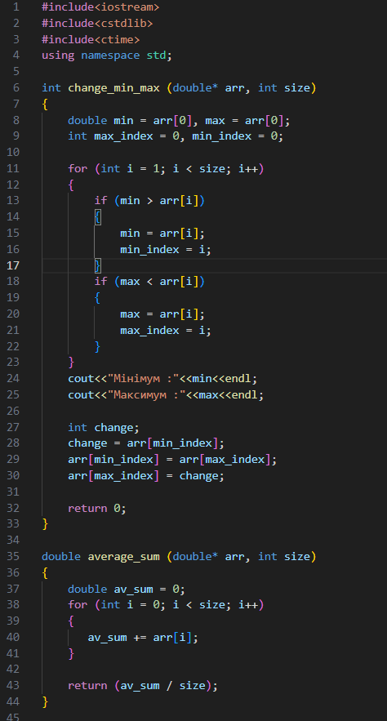 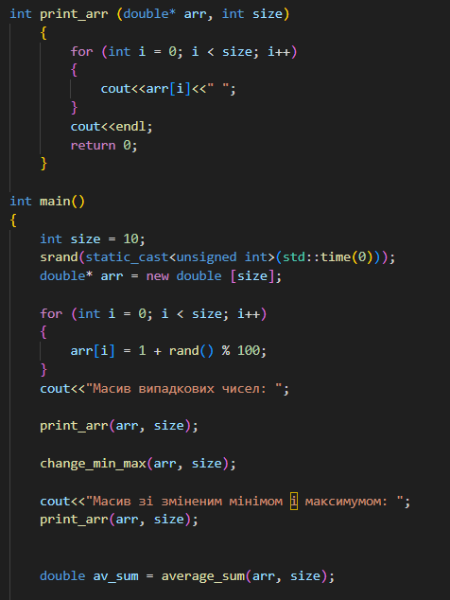

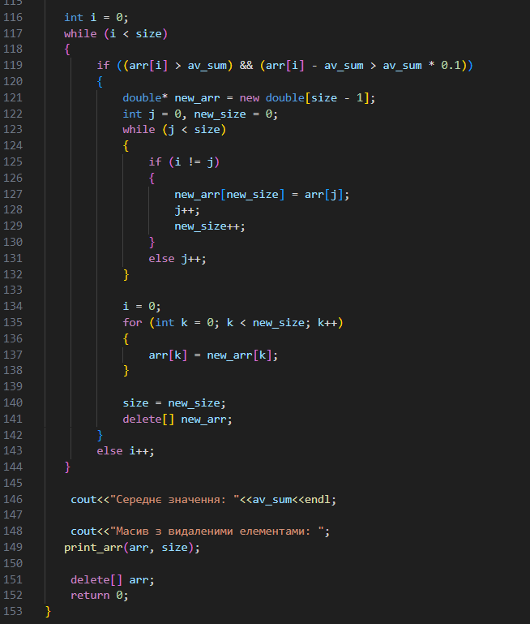

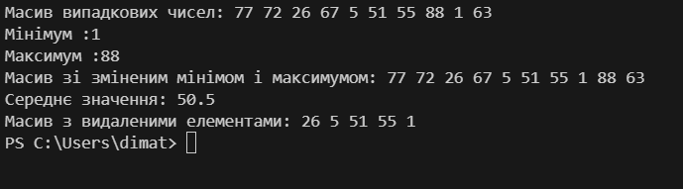

**Завдання №2** Epic 4 Task 4 - Lab# programming: VNS Lab 5

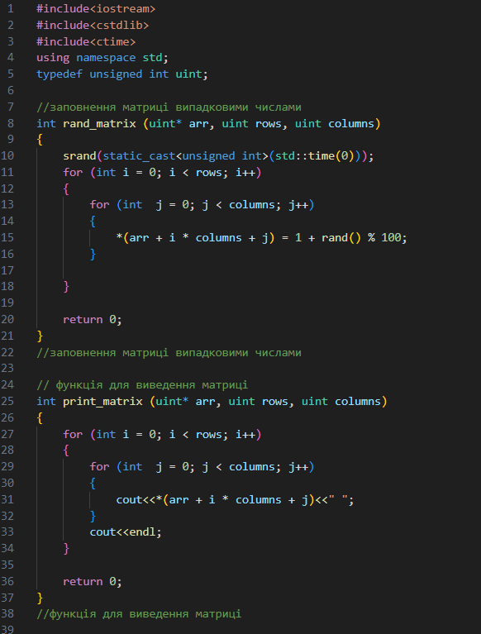

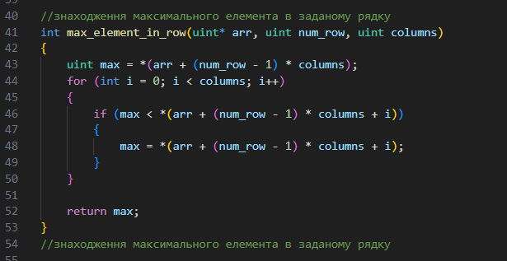

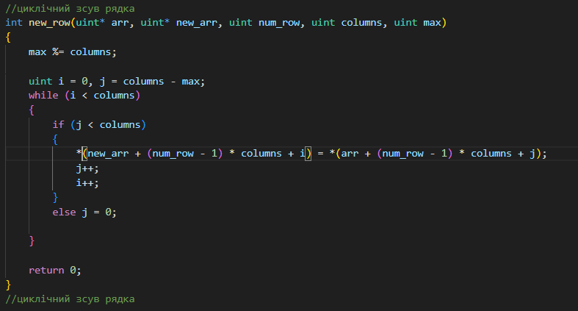

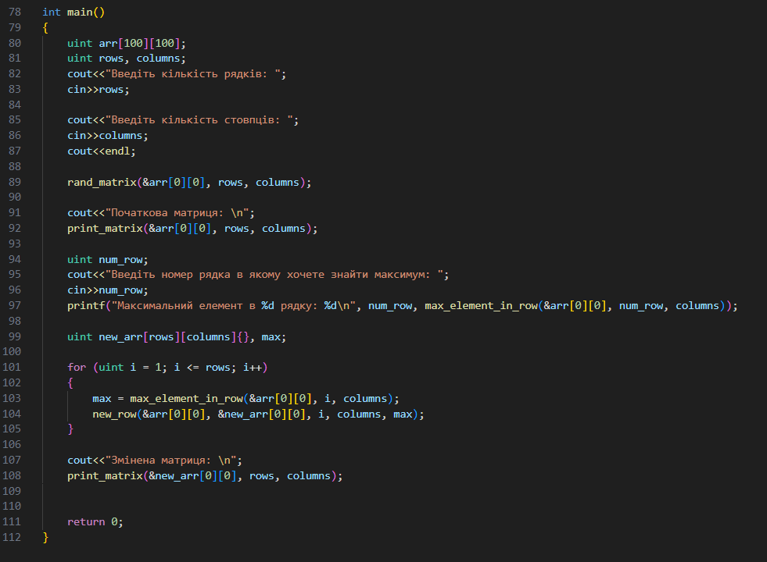

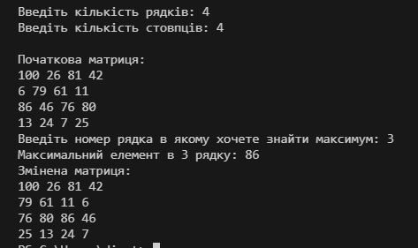

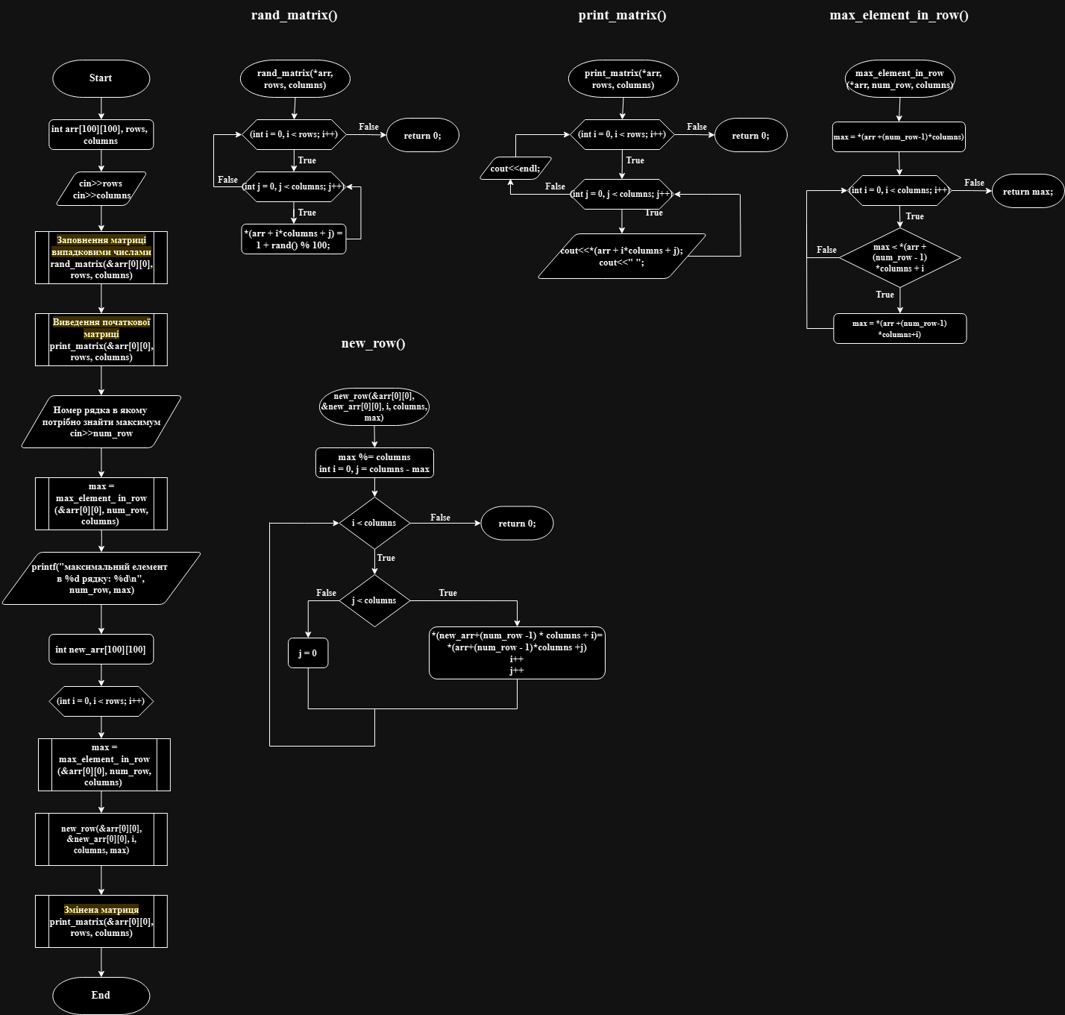

**Завдання №3** Epic 4 Task 5 - Lab# programming: Algotester Lab 2

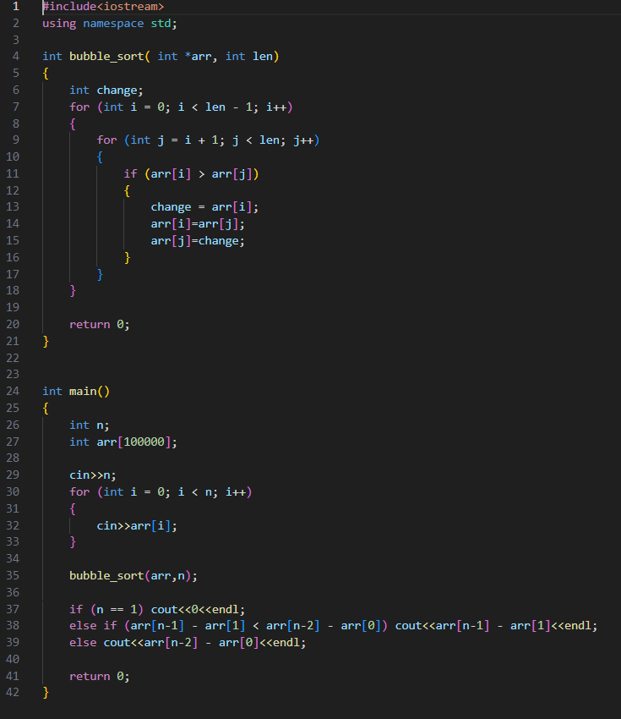

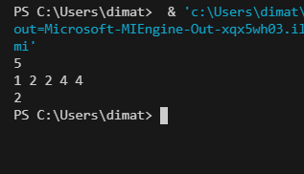

**Завдання №4** Epic 4 Task 6 - Lab# programming: Algotester Lab 3

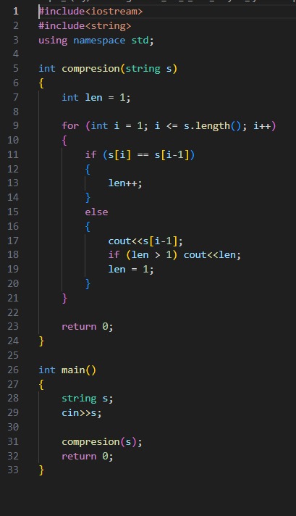

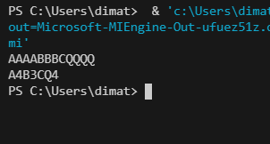

**Завдання №5** Epic 4 Task 7 - Practice# programming: Class Practice Task

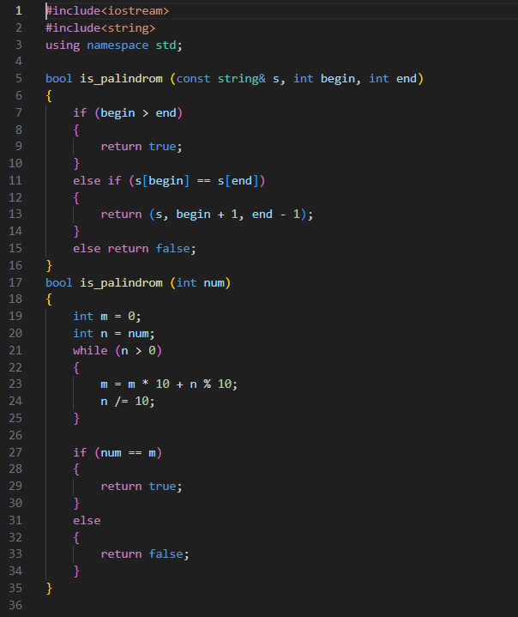

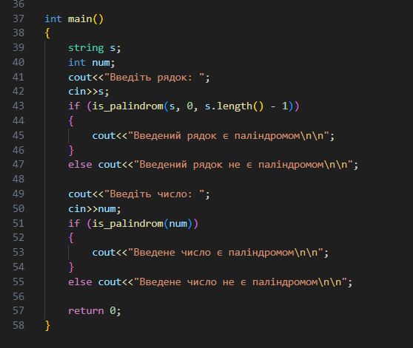

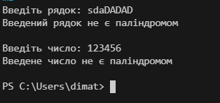 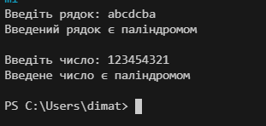

**Завдання №6** Epic 4 Task 8 - Practice# programming: Self Practice Task

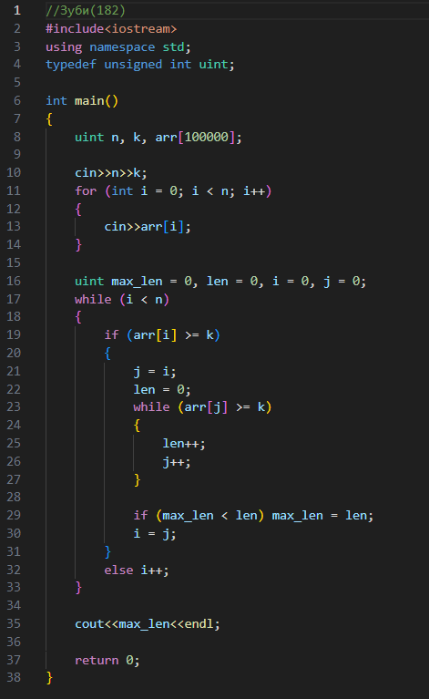 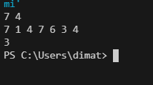

**Робота в команді**

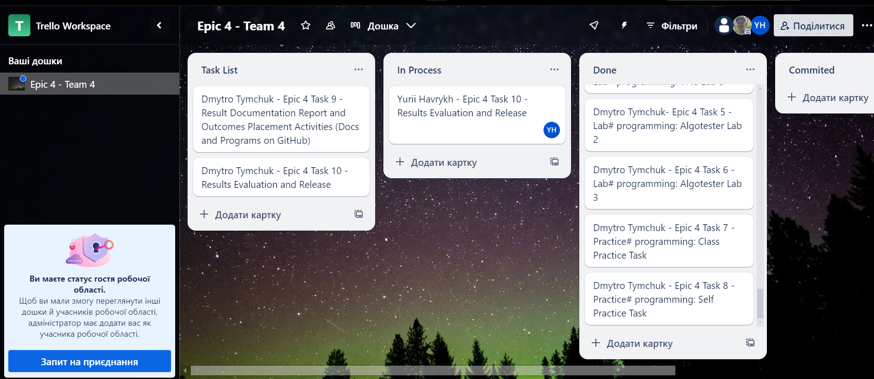

**Висновок:**

Під час виконання лабораторної роботи, я покращив свої навички в роботі з одновимірними та двовимірними масивами. Вивчив що таке вказівники та посилання. Вивчив нові алгоритми обробки масивів (зокрема сортування та швидкого пошуку)